附件3

“第二届TBM 掘进参数数据分享与机器学习竞赛”竞赛大纲

一、前言
自2019年第一届“TBM掘进参数数据分享与机器学习竞赛”及“莲花池宣言”后，经过近四年的发展，国内外研究团队在TBM大数据和机器学习方面取得了巨大的成就，并引发了TBM大数据挖掘领域的研究热潮，相关企业也在不断推进TBM智能化发展。党的二十大报告中明确指出：“要加快发展数字经济，促进数字经济和实体经济深度融合，打造具有国际竞争力的数字产业集群”。TBM掘进参数作为数字经济的一种，在推动相关产业的发展上具有极高的理论意义和应用价值。
在此背景下，组织第二届“TBM掘进参数数据分享与机器学习竞赛”，目的在于针对在建的TBM工程项目，发挥高校、科研院所等单位的技术优势，通力协作、努力奋进，力争在此次竞赛的促进下，推动科研成果向工程落地，提升我国TBM大数据挖掘及施工智能化水平。
需要指出的是，竞赛大纲中关于竞赛的各项规定，存在根据竞赛活动开展过程中遭遇的问题和困难做出调整和修改的可能。

二、工程概况
本次竞赛提供的数据来自引绰济辽工程，引绰济辽工程是国务院确定的“十三五”期间实施的172项节水供水重大水利工程之一，位于内蒙古东北部，从绰尔河引水至西辽河，向沿线城市及工业园区供水的大型引水工程。设计最大年调水量4.88亿m3，输水主洞长度为58.505km，洞线比降1/3000。中国水利水电第六工程局有限公司施工的二标段，桩号范围为K10+840-K66+137，工程布置如图 1所示，采用两台直径5.2m的开敞式TBM（图 2），TBM主要技术参数如表 1所示。TBM搭载了实时化的信息采集系统，记录了包括掘进控制参数、设备性能参数、设备运行状况等在内近百项传感器信息，以1Hz的采集频率每秒采集一组数据，数据质量高，可为数据分析提供良好的前提，实现大数据驱动模式的TBM智能化控制。
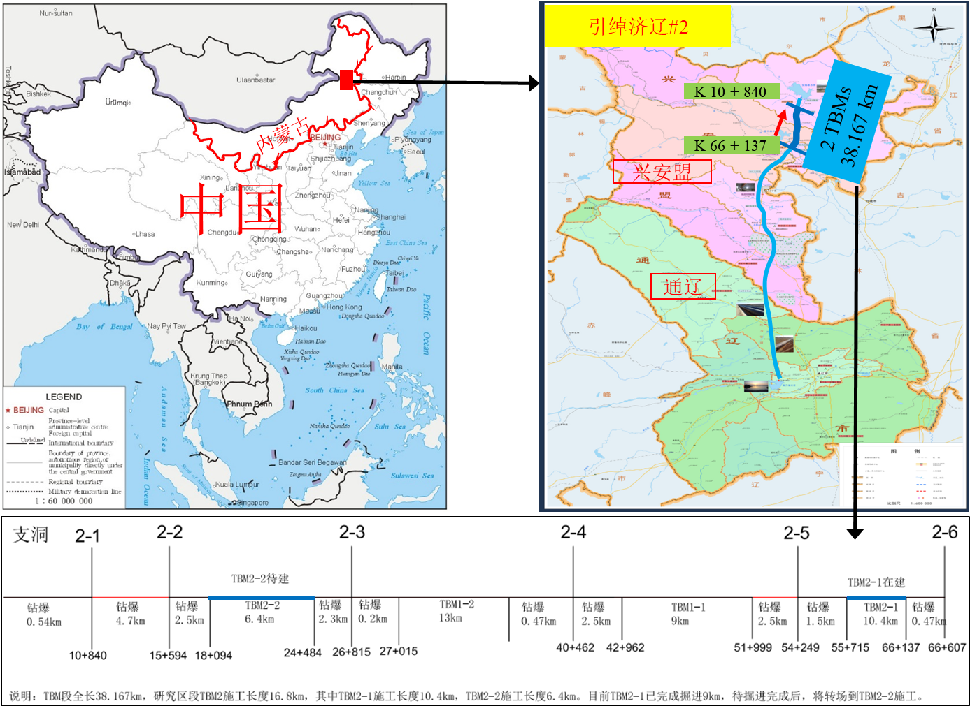
图 1 引绰济辽工程施工线路图
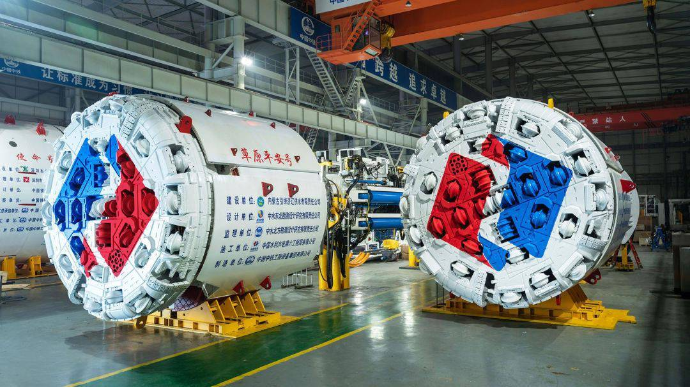
图 2 引绰济辽TBM
表 1 引绰济辽工程TBM主要特征参数
特征参数 | 数值 | 特征参数 | 数值
项目名称 | 内蒙古引绰济辽 | 最大推进速度v_{max}(mm/min) | 120
编号 | 中铁装备CREC 667/668 | 最大刀盘转速n_{max}(r/min) | 11.45
TBM型式 | 敞开式 | 数据采集频率(Hz) | 1
刀盘直径D(mm) | 5200 | 滚刀数量N(把) | 34
额定刀盘推力F_{max}(kN) | 11340 | 最大推进位移X(mm) | 1800
额定刀盘扭矩T_{max}(kN·m) | 3340 | 平均滚刀间距x(mm) | 70
竞赛所用的数据来自于TBM667和TBM668，其中TBM667施工已完成6号洞的掘进，目前在进行3号洞的掘进，TBM668施工已完成5号洞的掘进，目前在进行4号洞的掘进，如图 3所示。
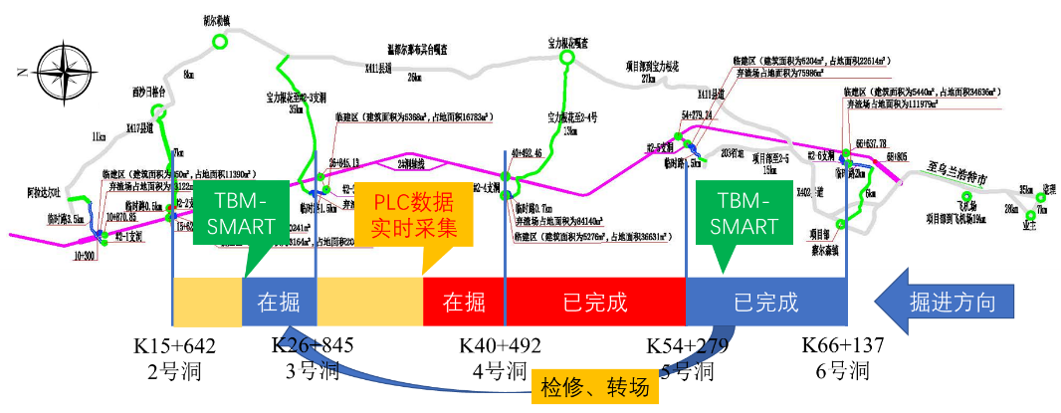
图 3 施工进展

三、数据情况说明
本次竞赛中，6号洞的全部资料和3号洞的部分资料，主要包括掘进参数和地质资料，用于参赛方进行训练和学习。
其他正在掘进或已经完成掘进的支洞资料，包括掘进参数和地质资料，隐藏了桩号和部分信息，需要根据考题提供相应的答案，用于竞赛。为统一评分，命题小组以循环段为单位提供数据。

四、竞赛考题设置
本次竞赛设置两道考题，分别对应机器学习中的回归问题和分类问题，具体为：
（1）岩体分类
从引绰济辽工程数据库中选取部分数据，预测范围为II类至V类，参赛方需根据掘进段的掘进参数预测具体的围岩类别，以掘进段为单位给出答案，所选数据中可能包括岩性改变段和围岩类别改变段。
（2）参数预测
从引绰济辽工程数据库中选取部分数据，参赛方需预测出完整掘进段的推力和扭矩，以秒为单位给出答案，在所选数据中可能包括围岩类别和司机操作变化的情况。

五、竞赛要求
参赛方需在规定时间内提交以下成果：
（1）按指定的模板提交一篇科技论文；
内容包括：概述、数据预处理和特征提取、机器学习方法、预测结果和分析指标、工程应用价值、创新性总结（不多于3点，总字数不超过60字）。
（2）对规定的考题，按命题组提供的表格填写相应答案；
（3）计算说明：包括源输入文件和数据，算法及相应的语言环境。具备在竞赛现场重演计算成果的条件。

六、评分标准
本次竞赛评分满分为100分，其中论文部分设置分值为60分，由评审委员会从数据预处理和特征提取、机器学习方法、工程应用价值和创新点等方面进行打分。预测结果设置分值为40分，主要根据预测精度和误差指标进打分，其中回归问题的评价指标为R²和MRE，分类问题的评价指标为F₁-score。
本次竞赛最终汇报以PPT的形式进行，每个参赛团队汇报时间为15分钟，评审委员会提问时间为10分钟。

七、竞赛工作安排
1. 5月20日前，拟参赛队伍需在指定邮箱提交参赛回执和承诺书；
2．鉴于参加本次竞赛需要一定的机器学习前期研究工作的积累，组织委员会将对申请单位进行资格预审。
3. 6月中旬，通过资格预审的参赛团队在指定时间和地点统一参加技术交底和领取数据活动，并自愿参加赴引绰工地参观活动。
4. 8月30日前，参赛团队提交论文和预测结果；
5. 9月上旬，拟筛选12支参赛队伍进入决赛，根据专家终审答辩会议结果，评审出一等奖1名，二等奖2名，三等奖3名。要求所有参赛团队需在比赛前一天到达会场，进行数据预审（重演预测结果）。
组委会视开展此活动过程中出现的问题可能增加补充的活动环节和调整相关的日程安排。
竞赛指定邮箱：ML_competition@163.com，后续各参赛队伍提交试题预测结果及竞赛科技论文均发送至该邮箱。

八、建议的参考文献
GB 50487-2008, 水利水电工程地质勘察规范[S].
GB/T 50218-2014, 工程岩体分级标准[S].
Li J B, Chen Z Y, Li X, et al. Feedback on a shared big dataset for intelligent TBM Part I: Feature extraction and machine learning methods[J]. Underground Space, 2023.
DOI: 10.1016/J.UNDSP.2023.01.001
Li J B, Chen Z Y, Li X, et al. Feedback on a shared big dataset for intelligent TBM, Part II: Application and forward look[J]. Underground Space, 2023.
DOI: 10.1016/J.UNDSP.2023.01.002
Armaghani D J, Yagiz S, Mohamad E T, et al. Prediction of TBM performance in fresh through weathered granite using empirical and statistical approaches[J]. Tunnelling and Underground Space Technology, 2021, 118: 104183.
DOI: 10.1016/J.TUST.2021.104183
Chen Z, Zhang Y, Li J, et al. Diagnosing tunnel collapse sections based on TBM tunneling big data and deep learning: a case study on the Yinsong Project, China[J]. Tunnelling and Underground Space Technology, 2021, 108: 103700.
DOI: 10.1016/J.TUST.2020.103700
Hassanpour J, Rostami J, Zhao J. A new hard rock TBM performance prediction model for project planning[J]. Tunnelling and Underground Space Technology, 2011, 26(5): 595-603.
DOI: 10.1016/j.tust.2011.04.004
Hou S, Liu Y, Yang Q. Real-time prediction of rock mass classification based on TBM operation big data and stacking technique of ensemble learning[J]. Journal of Rock Mechanics and Geotechnical Engineering, 2022, 14(1): 123-143. DOI: 10.1016/J.JRMGE.2021.05.004
Liu B, Wang R, Zhao G, et al. Prediction of rock mass parameters in the TBM tunnel based on BP neural network integrated simulated annealing algorithm[J]. Tunnelling and Underground Space Technology, 2020, 95: 103103.
DOI: 10.1016/j.tust.2019.103103
Li J, Li P, Guo D, et al. Advanced prediction of tunnel boring machine performance based on big data[J]. Geoscience Frontiers, 2021, 12(1): 331-338.
DOI: 10.1016/j.gsf.2020.02.011
Liu Q, Wang X, Huang X, et al. Prediction model of rock mass class using classification and regression tree integrated AdaBoost algorithm based on TBM driving data[J]. Tunnelling and Underground Space Technology, 2020, 106: 103595. DOI: 10.1016/j.tust.2020.103595
Liu Z, Li L, Fang X, et al. Hard-rock tunnel lithology prediction with TBM construction big data using a global-attention-mechanism-based LSTM network[J]. Automation in Construction, 2021, 125: 103647.
DOI: 10.1016/j.autcon.2021.103647
Rostami J. Hard rock TBM cutterhead modeling for design and performance prediction[J]. Geomechanik und Tunnelbau: Geomechanik und Tunnelbau, 2008, 1(1): 18-28.
DOI: 10.1002/geot.200800002
Rostami J. Performance prediction of hard rock Tunnel Boring Machines (TBMs) in difficult ground[J]. Tunnelling and Underground Space Technology, 2016, 57: 173-182.
DOI: 10.1016/j.tust.2016.01.009
Xiao H H, Yang W K, Hu J, et al. Significance and methodology: Preprocessing the big data for machine learning on TBM performance[J]. Underground Space, 2022, 7(4): 680-701.
DOI: 10.1016/J.UNDSP.2021.12.003
周小雄, 龚秋明, 殷丽君, 等.基于BLSTM-AM模型的TBM稳定段掘进参数预测[J].岩石力学与工程学报, 2020,39(S2):3505-3515.
DOI: 10.13722/j.cnki.jrme.2019.1158
朱梦琦, 朱合华, 王昕, 等.基于集成CART算法的TBM掘进参数与围岩等级预测[J].岩石力学与工程学报, 2020,39(09):1860-1871.
DOI: 10.13722/j.cnki.jrme.2019.0924

特别说明
各参加队伍需签署承诺书，对主办单位提供的TBM数据保密。研究成果的知识产权根据双方协商确定，可共同申报专利或者撰写论文。为保护参赛团队知识产权，本活动谢绝与竞赛活动无关的人员参会。相关学术资料在会后收回。
本次活动最终解释权归主办单位所有。

会务组联系方式
联系人：肖浩汉
手 机：17531100323
邮 箱：ML_competition@163.com

